
Sokolská župa Jana Máchala
odbor všestrannosti

ve spolupráci s
Tělovýchovnou jednotou SOKOL Prštice

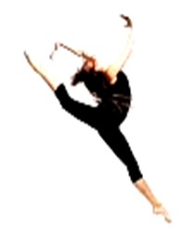
odbor SPV

p o ř á d á

10. ročník

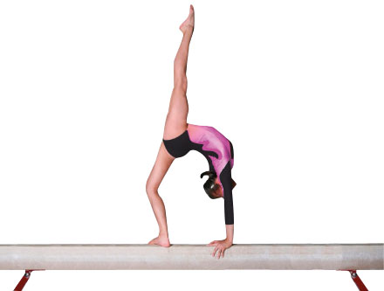
Gymnastického dvojboje

pro cvičence všestrannosti

Termín: sobota 16.prosince 2023

Místo: sportovní hala TJ Sokol Prštice

Program: gymnastický dvojboj
závod žákyň, dorostenek a žen - akrobacie a lavička respkt. kladina

Ženské složky soutěží ve smyslu Závodních sestav SG, platných od 1.9.2010, v upraveném znění k 19. 9. 2013.

Dotazy: Leopold Pikula, 776 241 403 E-mail : leopold.pikula@seznam.cz
Vladimír Pikula 734 598 144 E-mail : vladimir.pikula@seznam.cz

Doprava: na vlastní náklady
Další informace: formulář přihlášky Vám bude rozeslán v Propozicích k této soutěži




Akce je pořádána za finanční podpory
OV ČOS, Jihomoravského kraje a města Brna

Oto SUCHÁNEK Vladimír PIKULA
náčelník vedoucí SPV
Sokolské župy Jana Máchala TJ Sokol Prštice

